Báo cáo nghiên cứu tuần 13

1 Các khối chức năng của mô hình

M1 Xây dựng bank ngữ nghĩa
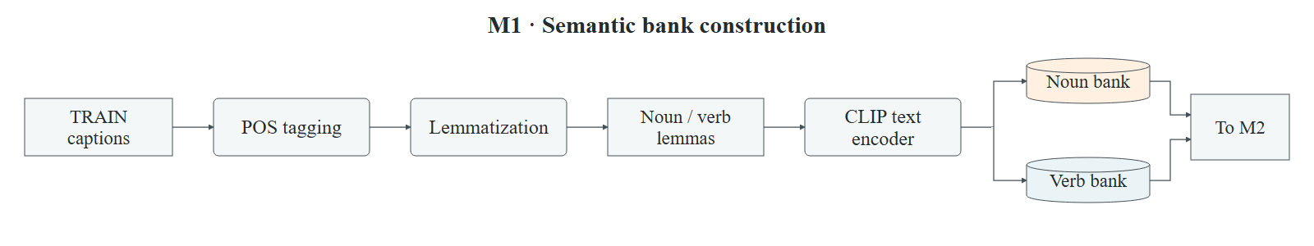
Hình 1 Module M1 xây dựng bank danh từ và động từ từ caption TRAIN.
M1 nhận các caption của tập TRAIN và sử dụng thư viện spaCy với mô hình tiếng Anh en_core_web_sm để gán nhãn từ loại (POS tagging) và đưa từ về dạng gốc (Lemmatization), ví dụ “riding” thành “ride”. Sau khi giữ lại các danh từ và động từ, đầu ra là hai danh sách noun và verb.
Từ hai danh sách này, mỗi từ gốc được đặt vào một mẫu câu rồi đưa qua CLIP ViT-B/16, để nhận vector 512 chiều. Nhánh danh từ tạo Noun bank; nhánh động từ tạo Verb bank. Hai đầu ra này được giữ cố định, dùng chung cho các ảnh và chuyển sang M2.

Trích xuất đặc trưng vùng ảnh
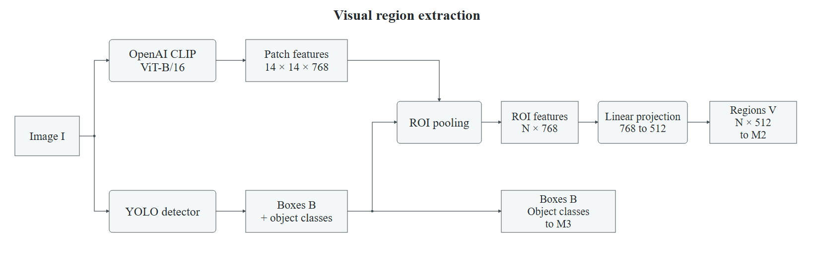
Hình 2 Khối trích xuất đặc trưng vùng tạo V cho M2 và cung cấp box cùng nhãn đối tượng cho M3.
Ảnh I đi song song vào CLIP ViT-B/16 và bộ phát hiện YOLO. CLIP tạo lưới 14 × 14 patch, mỗi patch có 768 chiều; YOLO cung cấp box và nhãn đối tượng. ROI pooling dùng tọa độ các box để tổng hợp đặc trưng patch thành một vector 768 chiều cho mỗi vùng.
Các vector vùng tiếp tục qua lớp chiếu tuyến tính được học để giảm từ 768 xuống 512 chiều, tạo tập đặc trưng V. N trên hình là số vùng được biểu diễn. V đi sang M2 để căn chỉnh với bank; box B và nhãn YOLO đồng thời đi sang M3 để nối với các đối tượng do UPT phát hiện.

M2 Căn chỉnh bank với vùng ảnh
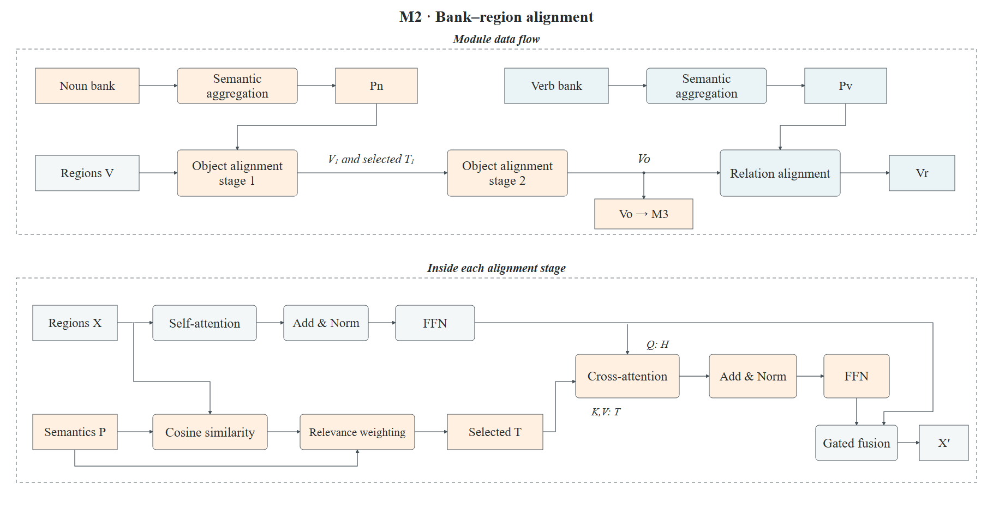
Hình 3 Module M2. Phần trên là luồng qua các tầng; phần dưới mở chi tiết một tầng căn chỉnh.
M2 nhận hai bank từ M1. Noun bank đi qua Semantic aggregation để tạo 150 vector đại diện Pn; Verb bank đi qua một khối tổng hợp riêng để tạo Pv. Pn đi xuống tầng Object alignment stage 1, còn Pv đi xuống tầng Relation alignment.
Song song với nhánh bank, đặc trưng vùng V được lấy từ khối Visual region extraction: ảnh đi qua bộ mã hóa thị giác OpenAI CLIP ViT-B/16 để lấy patch features, YOLO cung cấp box, ROI pooling tổng hợp đặc trưng theo box và lớp chiếu đưa mỗi vector từ 768 về 512 chiều. Mỗi hàng của V biểu diễn một vùng. Tầng đối tượng thứ nhất nhận V cùng Pn, rồi trả ra đặc trưng V₁ và ngữ nghĩa đã chọn T₁.
Tiếp đó, V₁ và T₁ cùng đi theo mũi tên vào Object alignment stage 2 để tạo Vo. Từ đây, Vo rẽ hai hướng: một nhánh được giữ làm đầu ra đối tượng gửi sang M3, nhánh còn lại đi tiếp vào Relation alignment.
Ở nhánh quan hệ, Relation alignment kết hợp Vo với Pv để tạo Vr. Kết thúc M2 có hai đầu ra Vo và Vr, cùng được chuyển sang M3. Bank động từ cung cấp ngữ nghĩa hành động chung; thông tin tương tác riêng của ảnh sẽ được bổ sung ở M3.
Bên trong mỗi tầng căn chỉnh, X là ký hiệu chung cho đầu vào: V ở tầng đối tượng thứ nhất, V₁ ở tầng thứ hai và Vo ở tầng quan hệ. Nhánh trên đưa X qua Self-attention, Add & Norm và FFN để tạo đặc trưng có bối cảnh H. Nhánh dưới so sánh X với Semantics P bằng Cosine similarity, rồi qua Relevance weighting để tạo Selected T. Hai nhánh gặp nhau tại Cross-attention: H là Query, T là Key và Value. Kết quả đi qua Add & Norm và FFN, sau đó gặp lại H tại Gated fusion. Gate học cách phối hợp hai nhánh để tạo đầu ra X′ của tầng.

M3 Căn chỉnh prompt với vùng ảnh
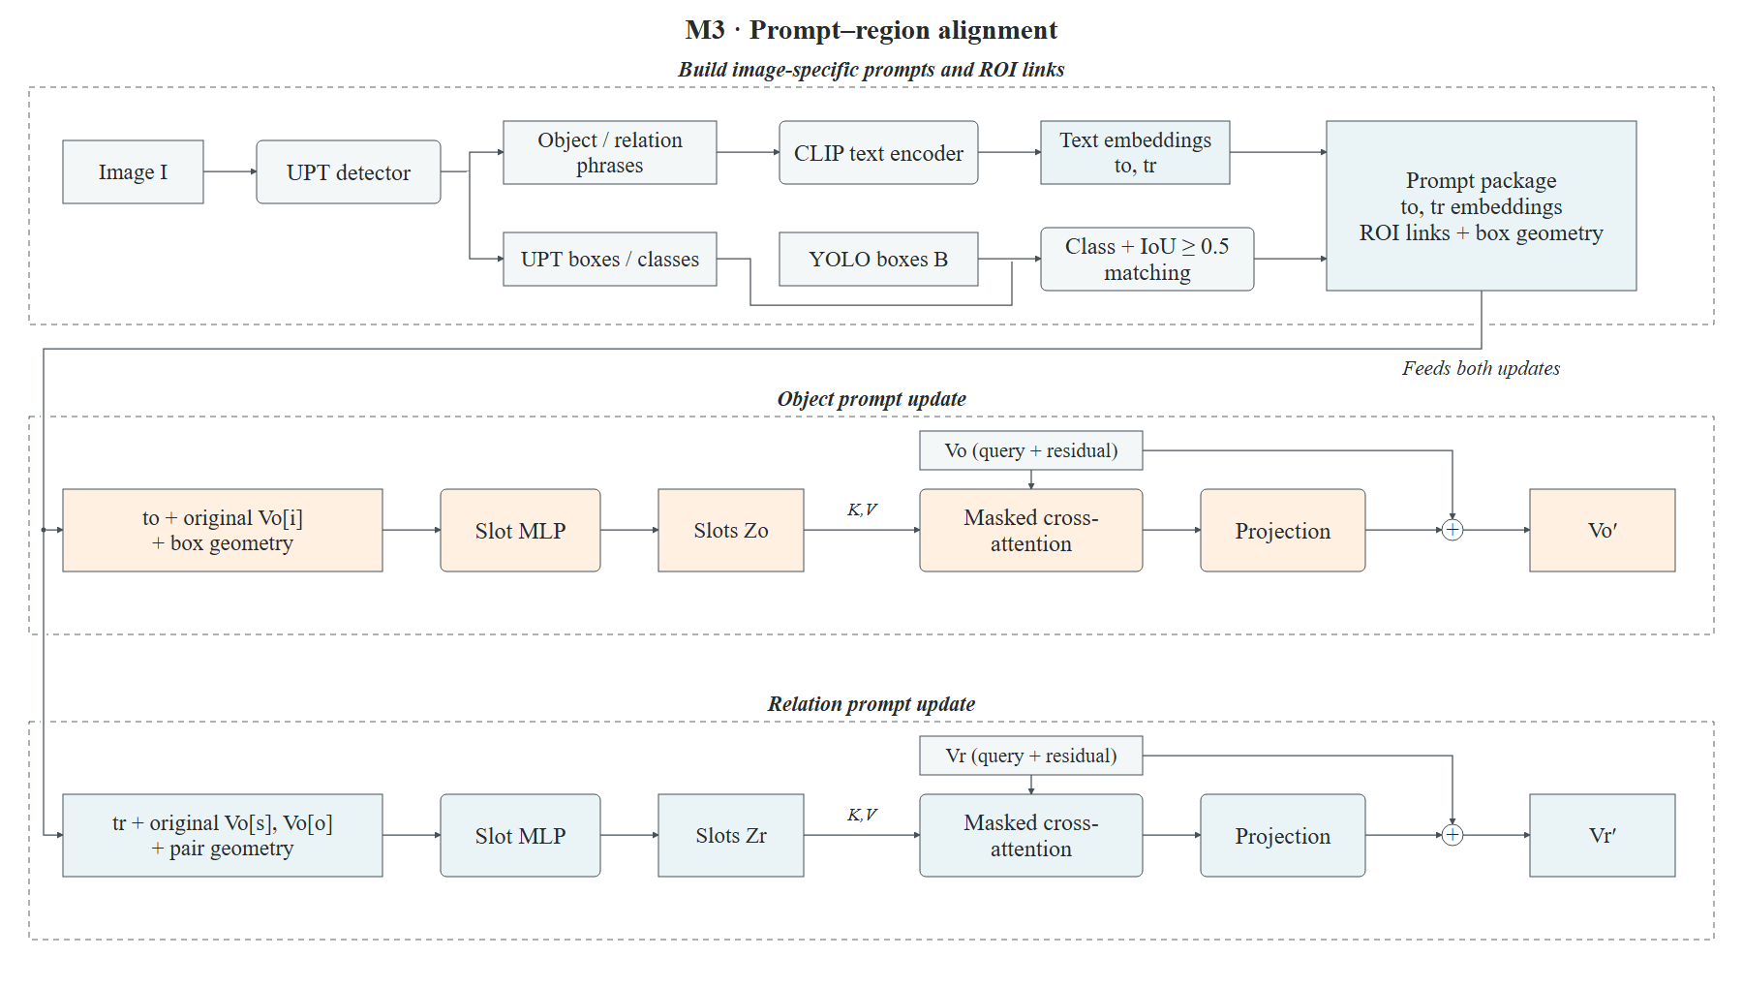
Hình 4 Module M3. Prompt được ghép với ROI rồi dùng để cập nhật riêng hai nhánh đối tượng và quan hệ.
M3 nhận ảnh I và dùng mô hình UPT để phát hiện đối tượng và tương tác giữa người với vật. Đầu ra rẽ thành Object / relation phrases, chứa các cụm mô tả đối tượng–tương tác, và UPT boxes / classes, chứa vị trí cùng lớp đối tượng. Ví dụ một cụm có thể là “a person holding a cell phone”.
Các cụm mô tả tiếp tục đi qua CLIP ViT-B/16 để tạo các vector to và tr. Nhánh box UPT được ghép với YOLO boxes B tại Class + IoU matching; chỉ nhận cặp cùng lớp và có IoU từ 0,5 trở lên. IoU đo mức chồng lấp giữa hai box. Hai nhánh được gom vào Prompt package, gồm embedding chữ, chỉ số ROI đã nối và tọa độ box, rồi chuyển xuống cả hai nhánh cập nhật.
Từ gói thông tin đã ghép ROI, nhánh đối tượng kết hợp to với đặc trưng Vo của một ROI và tọa độ box. Ở nhánh quan hệ, tr được ghép với đặc trưng Vo của hai ROI có thứ tự và tọa độ hai box. Cả hai dùng Vo gốc từ M2. Slot MLP biến mỗi nhóm đầu vào thành một vector tổng hợp: slot Zo cho đối tượng hoặc slot Zr cho quan hệ.
Các slot sau đó đi vào Masked cross-attention làm Key và Value; Vo ở nhánh trên hoặc Vr ở nhánh dưới đi vào làm Query. Mask chỉ cho mỗi vùng đọc các slot đã nối với vùng đó. Kết quả đi qua Projection rồi tới nút cộng để cộng với đặc trưng ban đầu, tạo Vo′ và Vr′. Hai đầu ra được chuyển sang decoder. Vùng không có liên kết hợp lệ được giữ nguyên; chất lượng liên kết vẫn phụ thuộc UPT và bước ghép box.

2 Pipeline đã hoàn thành
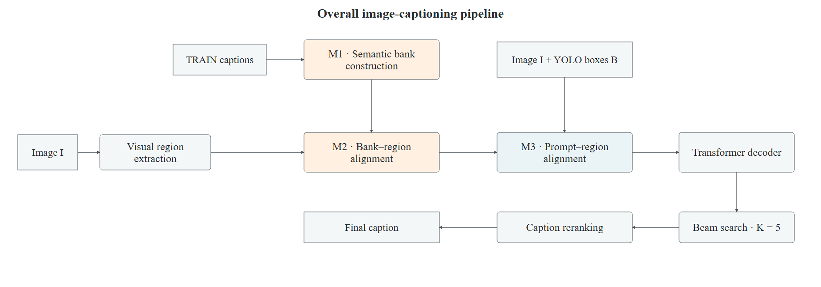
Hình 5 Pipeline tổng thể với ba module M1 M2 và M3
Trước khi xử lý ảnh, caption TRAIN đi vào M1 để tạo hai bank danh từ và động từ. Hai bank được giữ lại làm đầu vào dùng chung cho M2.
Khi nhận một ảnh I, mô hình dùng khối Visual region extraction để tạo đặc trưng vùng V. V cùng hai bank đi vào M2, tạo Vo và Vr. Tiếp đó, M3 nhận Vo, Vr cùng chính ảnh I và box YOLO để tạo prompt, nối ROI và cập nhật thành Vo′, Vr′. Ô Image I + YOLO boxes B trên hình là dữ liệu bổ sung của cùng ảnh, không phải ảnh khác.
Hai đầu ra Vo′ và Vr′ từ M3 được chuyển sang Transformer decoder. Decoder sinh lần lượt từng từ dựa trên các từ đã có và hai nguồn đặc trưng này. Beam search với K bằng 5 tạo năm caption ứng viên để chuyển sang Caption reranking. Bộ chọn kết hợp điểm decoder, độ phù hợp ảnh–caption từ CLIP và mức nhất quán đối tượng với nhãn YOLO; câu có điểm kết hợp cao nhất trở thành Final caption.

3 Thiết kế thực nghiệm và huấn luyện
Em thực hiện hai nhóm thực nghiệm. Nhóm thứ nhất so sánh cấu hình không dùng và có dùng căn chỉnh bank, cùng được huấn luyện 10 epoch, nhằm đánh giá vai trò của căn chỉnh bank–vùng ảnh. Nhóm thứ hai đánh giá việc bổ sung prompt đối tượng–quan hệ riêng của ảnh.
Trong nhóm thứ hai, em chạy trên hai cấu hình gồm CONTROL và PROMPT. CONTROL sử dụng đặc trưng vùng ảnh, bank danh từ–động từ, khối căn chỉnh M2 và Transformer Decoder. PROMPT giữ các thành phần này và bổ sung M3 để kết hợp prompt riêng ảnh với ROI trước khi sinh caption.
Cả CONTROL và PROMPT được huấn luyện 10 epoch XE trên 113.287 ảnh TRAIN của MS COCO Karpathy. Em chọn checkpoint theo CIDEr trên VALID5000: CONTROL ở epoch 10 và PROMPT ở epoch 9.
Từ các checkpoint đã chọn, mỗi cấu hình học tiếp một lượt toàn bộ TRAIN bằng SCST kết hợp CE: 14.161 update, batch toàn cục 8 ảnh, Adam với learning rate 0,000005. Loss bằng CE cộng 0,05 lần SCST; phần thưởng SCST là CIDEr, không thêm thưởng đối tượng.
Khi suy luận, cả CONTROL và PROMPT dùng beam search để sinh 5 caption ứng viên. Em chọn câu cuối bằng reranking với 0,3 điểm decoder, 0,4 điểm CLIP và 0,3 điểm nhất quán đối tượng.

4 Kết quả đầy đủ trên tập TEST

Nhóm 1 Đánh giá căn chỉnh bank
Thang đo | Không căn chỉnh bank | Có căn chỉnh bank
BLEU-1 | 35,39 | 70,35
BLEU-4 | 15,08 | 33,34
METEOR | 16,77 | 25,25
ROUGE-L | 40,33 | 53,46
CIDEr | 56,92 | 101,92
SPICE | 11,64 | 18,66
CHAIRs % | 3,92 | 6,18
CHAIRi % | 4,43 | 4,61
Thêm căn chỉnh bank tăng 45,00 điểm CIDEr và tăng cả BLEU, METEOR, ROUGE-L, SPICE, nhưng CHAIRs tăng từ 3,92% lên 6,18%.

Nhóm 2 Đánh giá prompt sau SCST và CE
Thang đo | CONTROL | PROMPT | CONTROL và rerank | PROMPT và rerank
BLEU-1 | 71,00 | 71,31 | 75,03 | 75,61
BLEU-4 | 34,38 | 34,65 | 36,11 | 36,17
METEOR | 26,08 | 26,14 | 27,69 | 27,74
ROUGE-L | 54,04 | 54,48 | 56,35 | 56,64
CIDEr | 105,56 | 107,36 | 114,37 | 115,35
SPICE | 19,25 | 19,37 | 20,95 | 21,16
CHAIRs % | 5,62 | 3,76 | 4,54 | 3,20
CHAIRi % | 4,16 | 2,68 | 3,10 | 2,12
Trước reranking, PROMPT tăng 1,80 điểm CIDEr và giảm 93 caption bị CHAIR đánh dấu. Sau reranking, PROMPT tăng 0,99 điểm CIDEr và giảm 227 xuống 160 caption bị đánh dấu, tương đương 29,5%. Cả sáu chỉ số chất lượng đều nhỉnh hơn CONTROL, nhưng mức tăng nhỏ; lợi ích chính là giảm ảo giác đối tượng.

5 Kiểm tra mô hình có sử dụng nội dung prompt
Giữ nguyên checkpoint PROMPT, đặc trưng ảnh, adapter, ROI và mask; chỉ thay embedding chữ. Kết quả dưới đây dùng caption TEST trước reranking.
Đầu vào chữ | CIDEr | CHAIRs % | Caption bị đánh dấu
Prompt đúng ảnh | 107,36 | 3,76 | 188
Embedding chữ bằng 0 | 89,37 | 5,14 | 257
Chữ lấy từ ảnh khác | 89,62 | 10,78 | 539
Bỏ hoặc tráo chữ làm CIDEr giảm; tráo chữ làm số caption bị đánh dấu tăng từ 188 lên 539. Điều này cho thấy mô hình sử dụng nội dung prompt. Tuy nhiên, đầu vào can thiệp khác phân phối lúc học nên chưa thay thế đối chứng huấn luyện khớp hoàn toàn.

6 Phân tích ngữ nghĩa và chi phí
SPICE được tách thành đối tượng, quan hệ và thuộc tính bằng cách so scene graph của caption sinh ra với caption tham chiếu. Bảng dưới dùng đúng caption TEST5000 đã chấm trước đây; không huấn luyện, sinh câu hoặc chọn câu lại. Điểm được nhân 100; “trước rerank” là câu hạng đầu beam search, không phải greedy.
Thành phần | CONTROL  trước rerank | PROMPT  trước rerank | CONTROL  sau rerank | PROMPT  sau rerank
SPICE tổng | 19,25 | 19,37 | 20,95 | 21,16
Đối tượng | 35,05 | 35,39 | 37,91 | 38,22
Quan hệ | 5,38 | 5,61 | 5,98 | 6,35
Thuộc tính | 9,13 | 8,87 | 10,48 | 10,43
Mỗi cấu hình có 5.000 ảnh hợp lệ cho điểm tổng và đối tượng, 4.998 ảnh cho quan hệ, 4.989 ảnh cho thuộc tính. Hai cấu hình dùng cùng tập ảnh hợp lệ trong từng nhóm; trường hợp không xác định bị loại khỏi trung bình, không thay bằng 0.
Sau reranking, PROMPT tăng 0,31 điểm đối tượng và 0,37 điểm quan hệ, nhưng giảm 0,05 điểm thuộc tính. Chênh lệch quan hệ có khoảng tin cậy bootstrap 95% [0,09; 0,64]. Đây là phân tích trên caption cố định, chưa hiệu chỉnh nhiều phép so sánh và không phản ánh biến động giữa các seed huấn luyện. SPICE không kiểm tra trực tiếp việc định vị từ vào đúng box.

Số tham số và thời gian xử lý
Chỉ tiêu | CONTROL | PROMPT
Tham số caption được học | 49.239.288 | 53.708.024
Worker huấn luyện 10 epoch XE | 5,91 giờ | 5,26 giờ
Worker học tiếp SCST và CE | 1,61 giờ | 1,80 giờ
PROMPT thêm 4.468.736 tham số được học, khoảng 9,08%; chưa tính các mô hình đóng băng. Trên TEST5000 với hai T4, pha beam search có thời gian rank chậm nhất 216,30 giây ở CONTROL và 205,66 giây ở PROMPT; pha reranking tương ứng 98,95 và 88,50 giây. Đây là log các phiên riêng, chưa gồm trích xuất ảnh/prompt, tải mô hình và đồng bộ; không dùng để kết luận PROMPT nhanh hơn hoặc làm độ trễ toàn hệ thống.
Giới hạn: một seed; checkpoint khởi đầu SCST khác epoch (CONTROL 10, PROMPT 9); số tham số khác; TEST đã được xem trong các vòng phát triển. Kết quả đánh giá toàn bộ module prompt, chưa tách riêng ảnh hưởng của nội dung chữ khỏi dung lượng adapter.

7 Ví dụ caption và giới hạn của CHAIR
Bốn ví dụ được chọn sau khi xem 24 ảnh trong danh sách phân tầng theo thay đổi cờ CHAIR. Đây là minh họa có chủ đích, không đại diện phân phối dữ liệu. Nhận xét ảnh do trợ lý kiểm tra, chưa phải một nghiên cứu chấm nhãn độc lập của con người.

1. Bỏ đối tượng sai nhưng chưa mô tả đầy đủ hành động
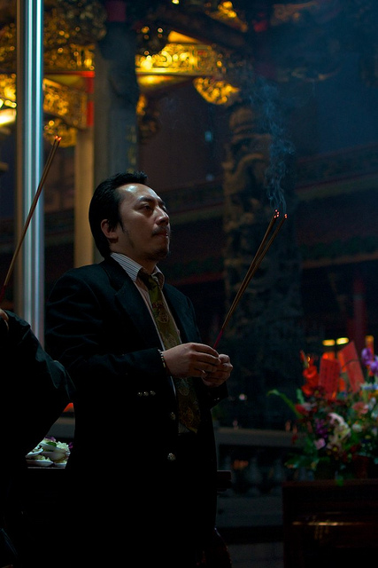
COCO 359270 — Trước reranking.
CONTROL: a man in a suit holding a cell phone
PROMPT: a man in a black shirt and tie
Ảnh cho thấy người cầm nhang; không thấy điện thoại. PROMPT bỏ điện thoại sai, nhưng chưa mô tả hành động cầm nhang.

2. Nhận diện hình dạng đối tượng phù hợp hơn
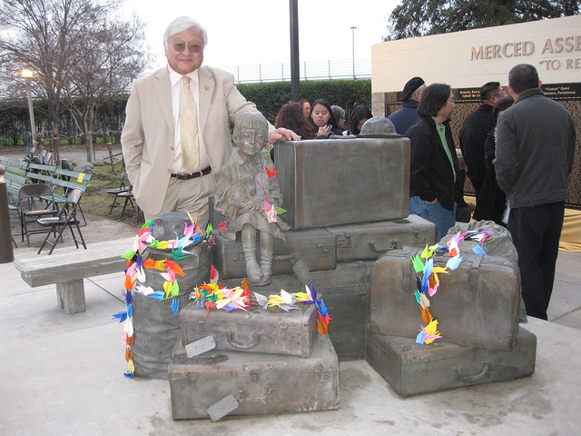
COCO 559364 — Sau reranking.
CONTROL: a man standing next to a bunch of toilets
PROMPT: a man standing next to a bunch of suit cases on a bench
Ảnh có người cạnh tác phẩm điêu khắc hình vali. PROMPT thay toilets bằng suit cases đúng hơn về hình dạng; đây là vật điêu khắc, không khẳng định vali thật.

3. PROMPT phát sinh lỗi đối tượng
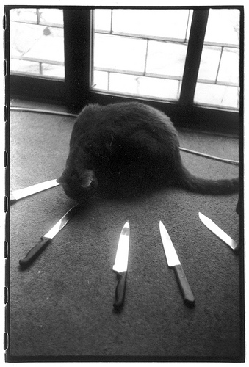
COCO 321014 — Sau reranking.
CONTROL: a cat laying on the floor next to a knife
PROMPT: a black and white cat laying on top of scissors
Mèo trên sàn cạnh ba con dao. CONTROL nói knife phù hợp; PROMPT thêm scissors không thấy trong ảnh, quan hệ on top of cũng thiếu bằng chứng.

4. Bỏ cờ CHAIR chưa đồng nghĩa caption tốt hơn

COCO 359465 — Sau reranking.
CONTROL: a person on a surfboard in the water
PROMPT: a body of water skiing in the water
Người ngã xuống nước cạnh ván trượt nước; câu PROMPT a body of water skiing sai chủ thể/ngữ pháp. Bỏ surfboard không đồng nghĩa câu mới đúng.

8 Kết luận và hướng tiếp theo
Pipeline hiện tại đã có căn chỉnh bank–vùng ảnh, prompt đối tượng–quan hệ gắn với ROI, SCST kết hợp CE và reranking. Kết quả ủng hộ việc giữ bản PROMPT: chất lượng caption được duy trì và nhỉnh nhẹ so với CONTROL, đồng thời giảm ảo giác đối tượng.
Tiếp theo, em hoàn thiện mô tả phương pháp và phân tích lỗi cho bài báo, đồng thời kiểm tra lại các ví dụ với người hướng dẫn. Chưa mở thêm huấn luyện hoặc thay backbone trước khi chốt nội dung thực nghiệm hiện có.

